ISWAN: Quản lý phúc lợi và nguồn lực trong bối cảnh xung đột ở Trung Đông
Loss Prevention, Seafarers
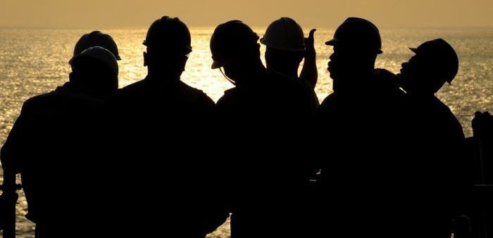
Trong những giai đoạn bất ổn kéo dài, việc tập trung vào các hành động hằng ngày có thể giúp duy trì điều kiện trên tàu an toàn hơn, ổn định hơn và dễ quản lý hơn cho tất cả mọi người.
Các thuyền viên hoạt động tại Vịnh Ba Tư và Eo biển Hormuz đang đối mặt với các mối nguy hiểm an toàn vật lý gia tăng cùng áp lực tâm lý kéo dài, cho thấy nhu cầu cấp thiết phải ưu tiên cho phúc lợi của thuyền viên khi hàng nghìn người thực tế đang bị mắc kẹt trên tàu trong các khu vực có rủi ro cao. Phát biểu tại LEG 113 ở London, Arsenio Dominguez – Tổng Thư ký Tổ chức Hàng hải Quốc tế – cũng mô tả tình hình tại Eo biển Hormuz là “đáng quan ngại nghiêm trọng”.
International Seafarers’ Welfare and Assistance Network (ISWAN) đã ban hành hướng dẫn nhằm giúp quản lý các nguồn lực thiết yếu và hỗ trợ lẫn nhau khi tàu bị mắc kẹt kéo dài tại Trung Đông.
Kể từ tháng 2 năm 2026, nhiều tàu và thuyền viên đã bị mắc kẹt tại Vịnh Ba Tư, Vịnh Oman và Eo biển Hormuz, trong khi các nguồn cung thiết yếu như nhiên liệu, nước ngọt và thực phẩm có nguy cơ cạn kiệt.
Tập trung vào những gì có thể kiểm soát được
Sử dụng nhiên liệu và dầu nhờn hợp lý
- Theo dõi chặt chẽ việc tiêu thụ nhiên liệu, tránh lãng phí
- Giảm thiểu thất thoát hơi để tiết kiệm nhiên liệu và nước ngọt
- Sử dụng dầu bôi trơn và diesel một cách tiết kiệm nếu khó được tiếp tế
Bảo vệ nguồn nước ngọt
- Giảm sử dụng nước không cần thiết
- Cân nhắc tắm ít hơn khi nguồn nước hạn chế
- Chỉ giặt những đồ cần thiết
- Phối hợp trong toàn bộ thuyền viên để sử dụng nước công bằng
Kéo dài nguồn thực phẩm
- Lập kế hoạch bữa ăn đơn giản để tiết kiệm nguồn cung
- Hỗ trợ bộ phận bếp bằng cách giảm đa dạng thực đơn
- Chỉ chuẩn bị lượng thức ăn cần thiết để tránh lãng phí
- Sử dụng kho lạnh hiệu quả để bảo quản thực phẩm lâu hơn
Sử dụng vật dụng cá nhân một cách tiết kiệm
- Kiểm tra các vật dụng thiết yếu như đồ vệ sinh cá nhân và thuốc men
- Sử dụng tiết kiệm để kéo dài thời gian sử dụng
- Báo cáo sớm cho sĩ quan phụ trách nếu sắp thiếu vật dụng quan trọng
Chăm sóc bản thân và đồng nghiệp
- Thường xuyên hỏi thăm, hỗ trợ lẫn nhau
- Những hành động nhỏ như giúp đỡ hoặc tạo không khí vui vẻ có thể nâng cao tinh thần
- Liên hệ với bộ phận hỗ trợ trên bờ của công ty khi cần hướng dẫn
- Đảm bảo gia đình có thông tin liên lạc với đại diện công ty
Cảm giác lo lắng, căng thẳng hoặc mất tập trung là phản ứng hoàn toàn tự nhiên trong hoàn cảnh bất định. Những thay đổi về giấc ngủ, khả năng tập trung hoặc tâm trạng cũng có thể xảy ra, vì đây là phản ứng phổ biến khi đối mặt với sự không chắc chắn hoặc nỗi lo về tương lai.
Không cần tự trách bản thân vì những phản ứng này – chúng là điều dễ hiểu và cũng được nhiều người trong hoàn cảnh tương tự trải qua. Nếu lo lắng gia tăng, việc chia sẻ với người đáng tin cậy như đồng nghiệp, bạn bè hoặc gia đình có thể giúp giảm bớt áp lực.
Trong thời kỳ căng thẳng địa chính trị hoặc xung đột, cuộc sống trên biển trở nên khó khăn hơn với nhiều bất định về an toàn, khả năng trở về nhà khó và lo lắng cho tình trạng của người thân.
----------------------------------

